Votación Elección de la Junta Administradora del Fondo

Modos de Acceso
Para empleados activos
https://intranet.poder-judicial.go.cr/index.php/tribunal-electoral-junta-administradora-del-fondo
para Jubilados
https://pj.poder-judicial.go.cr/index.php/rendicion-de-cuentas/tribunal-electoral-judicial

Diríjase la opción

Indicaciones para Votar

- En la página principal encontrará un botón de color azul con la palabra “Votar”, por favor de Clic sobre este botón.

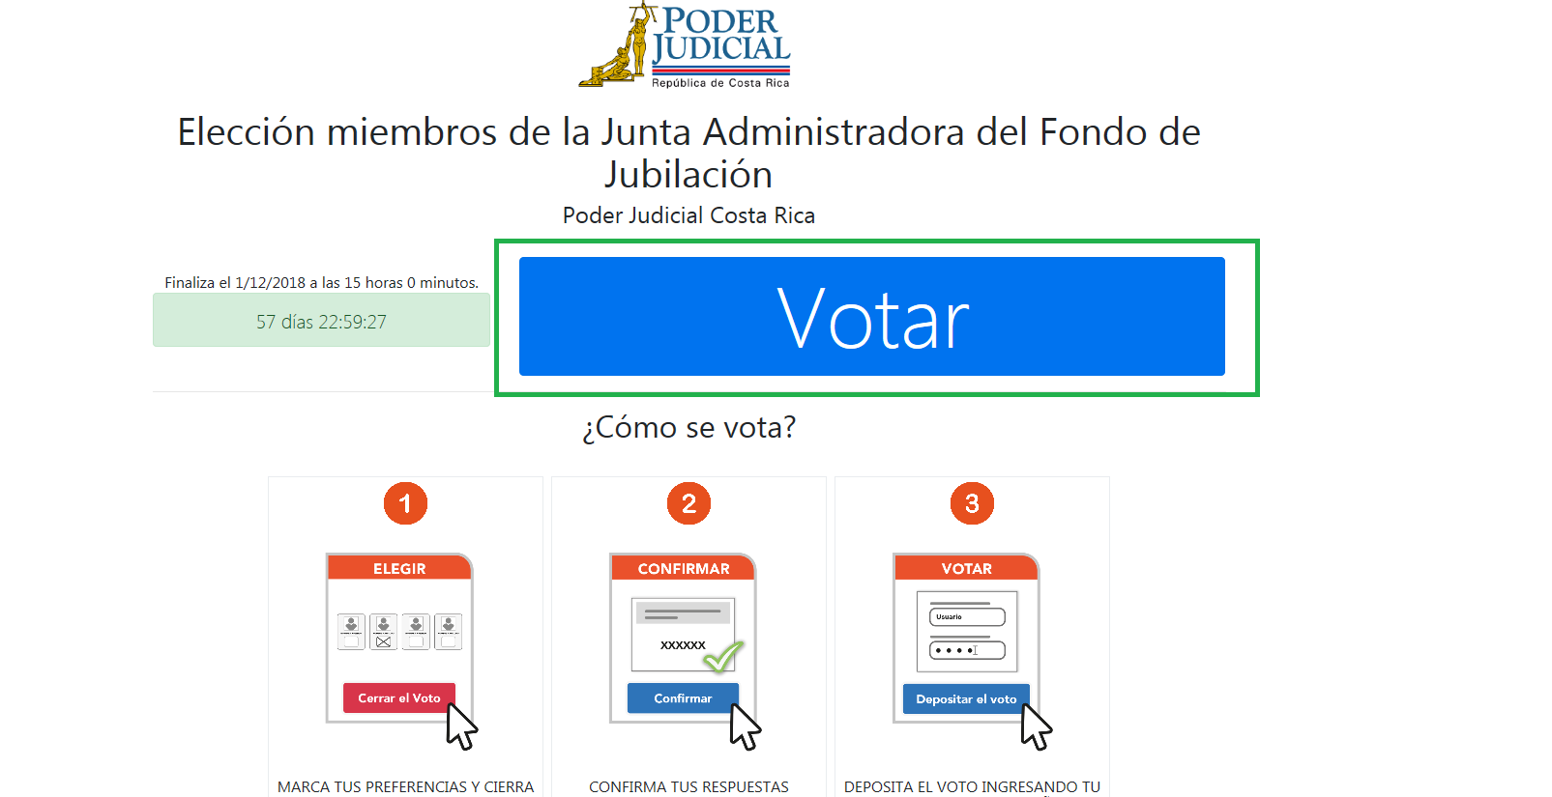

- En esta pantalla se le presentarán los candidatos ficticios de la votación de la Junta Administradora del Fondo. Seleccione tres candidatos de su elección y dé clic sobre el botón “Cerrar Voto”.

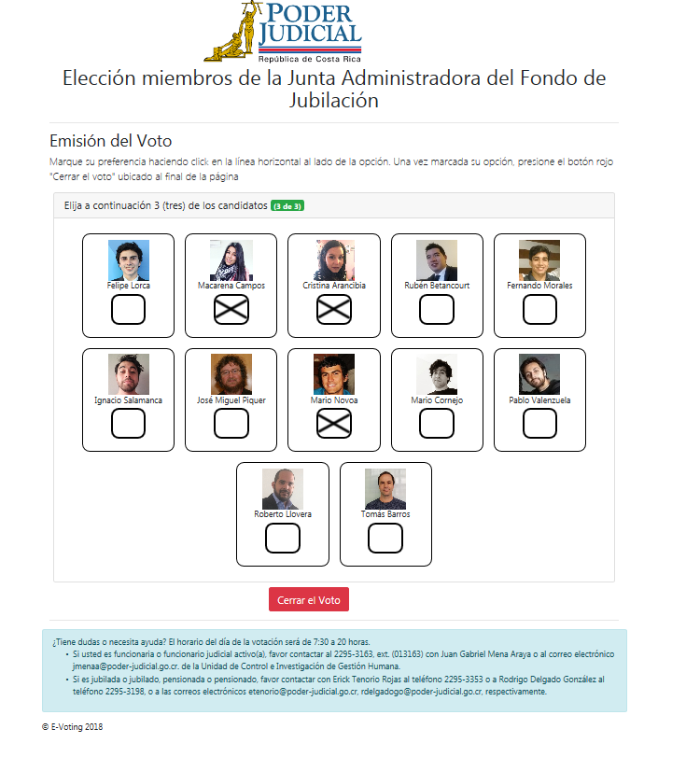
- El sistema sólo lo dejará continuar si marca tres candidatos.

- En este paso, se le solicitará una confirmación de sus respuestas. Si está seguro de su elección dé clic sobre el botón azul “Confirmar”

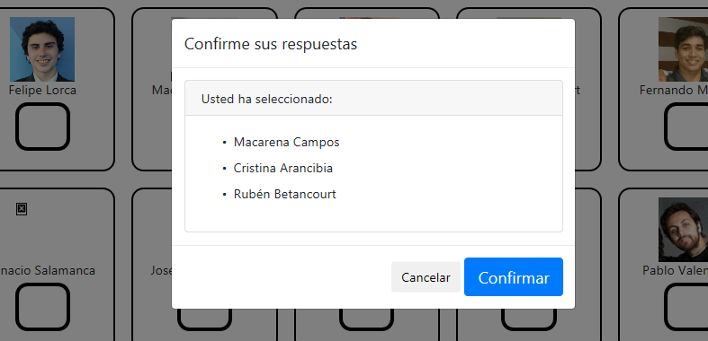

- Para depositar su voto es necesario que indique el usuario y contraseña como se muestra en la imagen.
- Usuario es la cédula de la persona que está votando y debe ser un formato con todos los ceros para los nacionales y 12 a 13 dígitos para extranjeros
Ejem nacional. 0603140508
Ejem extranjero. 138000148903
- Contraseña es la misma que se utiliza para ingresar a GH en Línea o al Sistema de Jubilados.

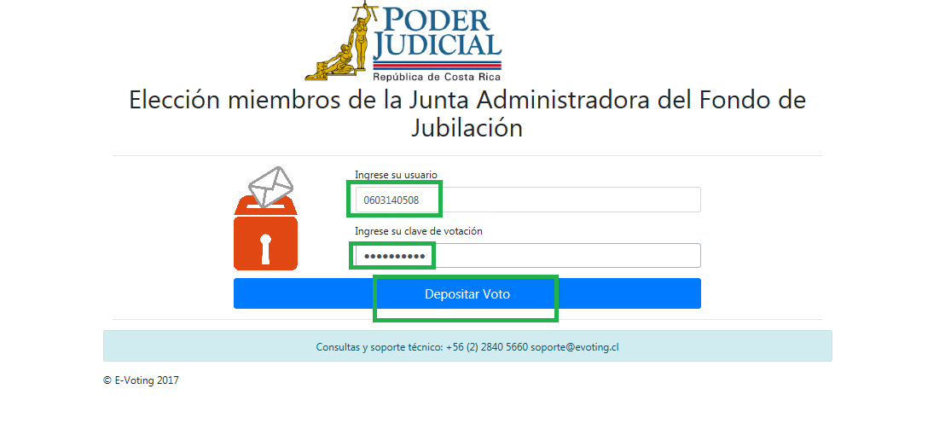

- Finalizado el paso de depositar voto se le presentará una pantalla con la confirmación de su votación y le llegará un correo electrónico. Aquí ya estaría completamente depositado su voto de forma correcta.

